**Mericons giftfria och flamskyddade strömflätor framtidssäkrar elanläggningar**

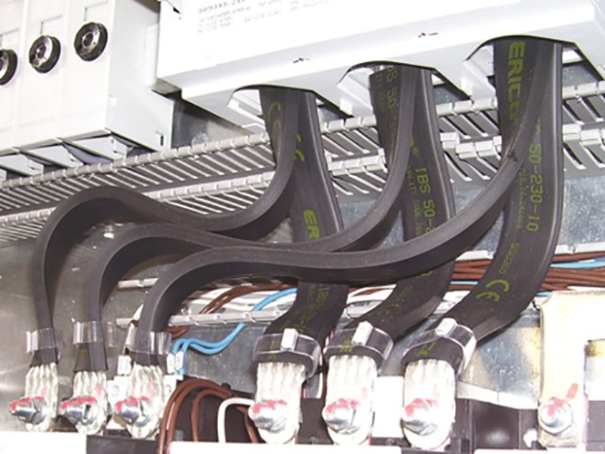

**Steget före. Halogenfria och flamskyddade IBS/IBSB Advanced från Mericon bidrar till säkrare och miljövänligare elanläggningar.**

**– Med våra strömflätor är man rustad för framtiden, säger Jonas Kramer, vd för Mericon.**

Mericons populära strömflätor har utrustats med flamskyddad och giftfri isolering. IBS/IBSB Advanced gör elanläggningar och elrum säkrare för både personal och allmänhet, samtidigt som påverkan på miljön minimeras. Produktens höga standard gör också att den ligger steget före gällande bransch- och myndighetskrav.

– Branschen strävar alltmer mot halogenfria produkter. Det är en viktig utveckling eftersom halogen påverkar atmosfären negativt. Ofta ersätts dock halogen med silikon, något som försämrar produktens flamskydd. Vi vill att våra kunder ska kunna värna om miljön utan att behöva tumma på säkerheten. Den isolering som vi har tagit fram är därför flamskyddad och tillför ingen energi vid en eventuell eldsvåda. Den har dessutom låg rökavgivelse, vilket gör de ofta trånga utrymmena där elen dras betydligt säkrare, säger Jonas Kramer, vd för Mericon.

**Förtennade anslutningar**

IBS/IBSB Advanced finns i över 80 olika standardutföranden. Produkten går också att måttbeställa för specifika behov. Alla storlekar är försedda med förtennade anslutningar för bättre kontaktförmåga och minimerad energiförlust.

– Det här är en komplett produkt som är färdig att anslutas med en gång. De som monterar våra strömflätor i sina elanläggningar vet att de får en utrustning som är säkrad för framtiden, säger Jonas Kramer.

